|  |  |
| --- | --- |
| 春木校章改 | 令和2年11月30日  12月号  ＮＯ.12  **春木小学校園だより** |

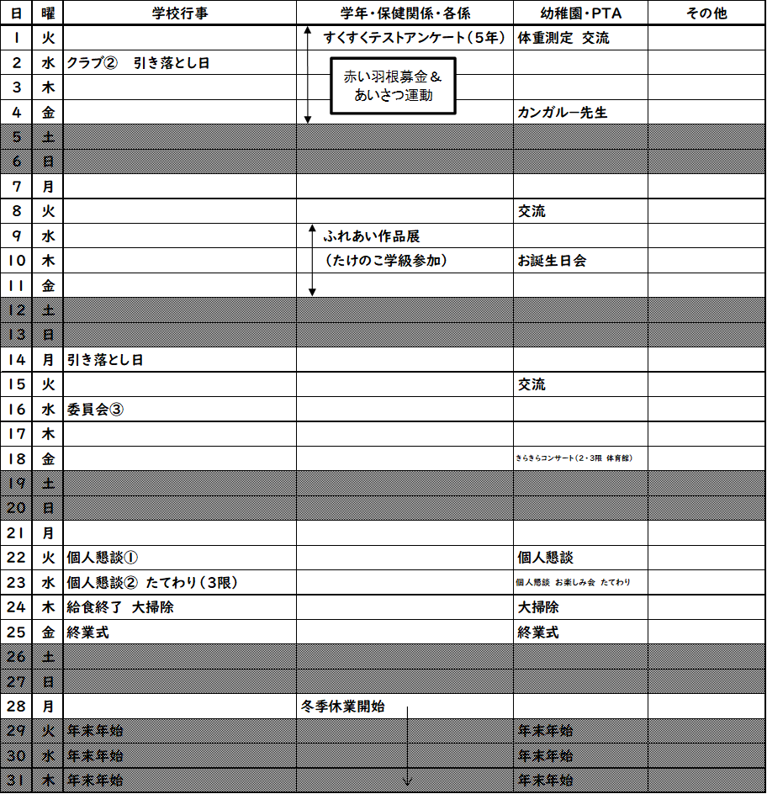**12月の予定**

**◎お知らせ**

**例年通りの音楽会を中止しましたが、子どもたちの合唱を録画し、**

**懇談会の時に披露いたします。**

**披露する場所については、あらためてお知らせいたします。**

◎人権を考える市民の集い

12月5日(土)午後2時～午後4時　マドカホ－ル

講師　桂ぽんぽ娘　さん　先着順　　　詳しい案内は下記へ

https://www.city.kishiwada.osaka.jp/soshiki/26/jinkentsudoi02.html

★お詫び

前号の「校長室」よりで持続可能な開発目標を「SOGs」と書いてしまいましたが、正しくは、「SDGs」でした。詳しい表を載せておきます。

【校長室から】　　　紅葉の風景

　新聞の夕刊などに「紅葉の見ごろ」として、もみじを色分けしている図を眺めるのが好きです。京都なら「永観堂の見ごろは」「嵐山は」、奈良なら「談山神社は、いまどんな感じ」とか「奈良公園は」と、かつて見たことのある紅葉を思い出して悦に入るのです。

でも、今年は行けそうにありません。そう言えば、今年の桜の時期も蟄居していました。

まだまだ、我慢の時間かも知れません。少し、来年の紅葉でも想像しますか。